1. 找到”我的文档”目录
2. 在我的文档中找到vs版本对应的文件夹



1. 把模板复制到”我的文档”\Visual studio 20XX\Templates\ProjectTemplates\

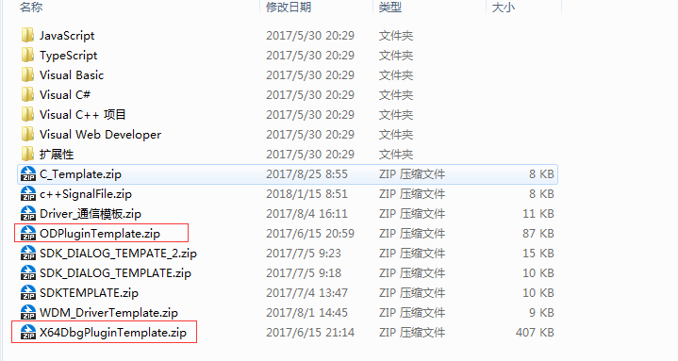

1. 打开VS,新建一个项目

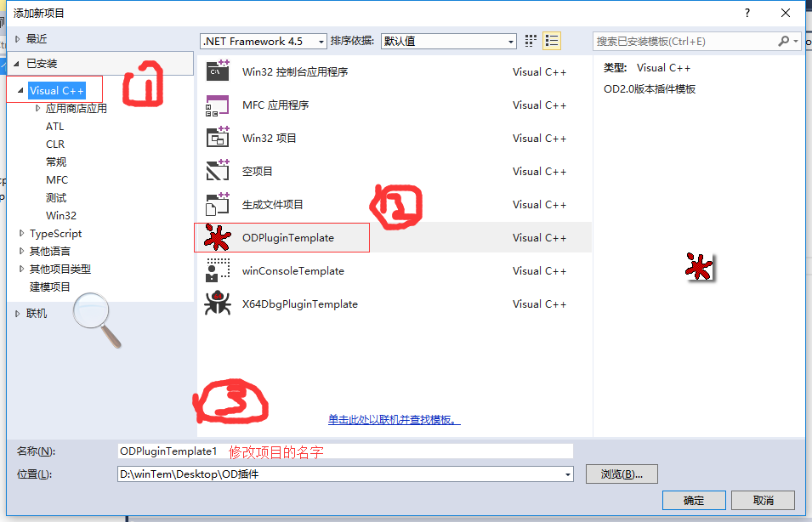

1. 修改项目属性:
   1. 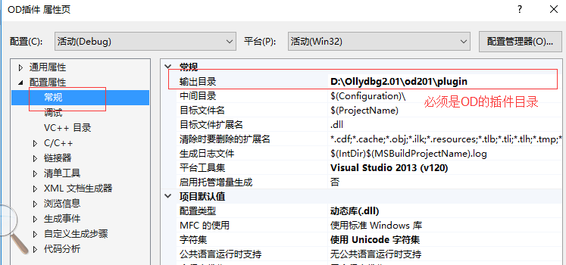
   2. 